Table # 1 Distribution of study variables by immigration N= 218,187
Percentage missing | P-Exact Sig 2-sided) | Non-immigrants  N=119,150 | Immigrants  N=99,037
0.00% | P<0.001 | 46.9% | 52.3% |  | % Women
0.00% | P<0.001 | 47.30  (4.20) | 47.40  (4.34) |  | Average age at the beginning of the follow-up period (s.d)
0.04% | P<0.001 | 77.0% | 83.8% |  | % Married among the men
0.02% | P<0.001 | 75.1% | 69.1% |  | % Married among the women
15.1% | P<0.001 | 41.4% | 55.3% | גבוה | רמת השכלה
 |  | 48.8% | 29.2% | בינונית
 |  | 9.7% | 15.5% | נמוכה
0.60% | P<0.001 | 42.9% | 10.2% | גבוה | Socio-economic status by area of residence
 |  | 38.8% | 37.9% | בינונית
 |  | 18.3% | 51.9% | נמוכה
0.00% | P<0.001 | 41.9% | 21.0% | גבוה | Income
 |  | 25.7% | 57.7% | בינונית
 |  | 32.4% | 21.4% | נמוכה

Table 2 - Distribution of mortality rates by study variables
NAHR (Non Adjusted Hazard Ratio) and AHR( Adjusted Hazard Ratio
N =218,187
Age and or Sex Adjusted Hazard Ratio (AHR) |  | Non Adjusted Hazard Ratio  (NAHR) |  | % Mortality
p | AHR  (99%CI) | p | NAHR  (99%CI)
 |  |  |  | 9.4% |  | Total
 | ***1.00 |  | 1.00 | 8.3% | non-immigrants | Immigration
P<0.001 | ***1.337  (1.290-1.386) | P<0.001 | 1.321  (1.275-1.370) | 10.7% | immigrants
 | 1.00* |  | 1.00 | 7.6% | Female | Sex
P<0.001 | *1.563  (1.506-1.621) | P<0.001 | 1.531  (1.476-1.589) | 11.2% | Male
 | ***1.00 |  | 1.00 | 8.9% | Married | Marital status
P<0.001 | ***1.337  (1.285-1.392) | P<0.001 | 1.309  (1.258-1.362) | 11.2% | Un married
 | ***1.00 |  | 1.00 | 7.1% | גבוה | רמת השכלה
P<0.001 | ***1.362  (1.303-1.424) | P<0.001 | 1.392  (1.332-1.455) | 10.0% | בינונית
P<0.001 | ***2.277  (2.162-2.397) | P<0.001 | 2.559  (2.431-2.694) | 17.6% | נמוכה
 | ***1.00 |  | 1.00 | 7.7% | גבוה | Socio-economic status by area of residence
P<0.001 | ***1.159  (1.105-1.216) | P<0.001 | 1.180  (1.125-1.238) | 9.1% | בינונית
P<0.001 | ***1.453  (1.386-1.524) | P<0.001 | 1.487  (1.419-1.559) | 11.3% | נמוכה
 | ***1.00 |  | 1.00 | 5.5% | גבוה | Income
P<0.001 | ***1.975  (1.878-2.077) | P<0.001 | 1.912  (1.820-2.010) | 10.1% | בינונית
P<0.001 | ***2.758  (2.618-2.904) | P<0.001 | 2.883  (2.741-3.033) | 13.3% | נמוכה
Age adjusted Hazard Ratio =*
**= Sex adjusted Hazard Ratio
***= Age and Sex adjusted Hazard Ratio
Table 3 - Kaplan Meier models for predicting mortality by social variables and their interactions among the total population in the study
N = 218,187
Model 3 |  | Model 2 |  | Model 1
p | HR  (99%CI) | p | HR  (99%CI) | p | HR  (99%CI)
 | 1.00 |  | 1.00 |  | 1.00 | non-immigrants | immigration
<0.001 | 0.660  0.535-0.815 | <0.001 | 0.529  0.469-0.597 | <0.001 | 1.297  1.248-1.348 | immigrants
 | 1.00 |  | 1.00 |  | 1.00 | female | Sex
<0.001 | 1.660  1.492-1.847 | <0.001 | 1.575  1.430-1.735 | <0.001 | 1.811  1.745-1.880 | Male
<0.001 | 1.081  1.077-1.086 | <0.001 | 1.081  1.076-1.085 | <0.001 | 1.087  1.082-1.091 |  | Age
 | 1.00 |  | 1.00 |  | 1.00 | גבוה | Income
<0.001 | 1.570  1.400-1.761 | <0.001 | 1.573  1.420-1.742 | <0.001 | 1.780  1.689-1.876 | בינונית
<0.001 | 2.039  1.824-2.279 | <0.001 | 1.863  1.683-2.061 | <0.001 | 2.651  2.513-2.796 | נמוכה
 | 1.00 |  | 1.00 |  | 1.00 | married | Marital status
<0.001 | 1.170  1.122-1.220 | <0.001 | 1.165  1.117-1.215 | <0.001 | 1.112  1.067-1.159 | un-married
0.792 | 1.025  0.806-1.304 | <0.001 | 1.362  1.258-1.475 |  |  |  | immigration X sex
 | 1.00 |  | 1.00 |  |  | רמת הכנסה גבוה | sex X income
<0.001 | 1.271  1.103-1.465 | <0.001 | 1.241  1.104-1.396 |  |  | רמת הכנסה בינונית
<0.001 | 0.751  0.655-0.860 | 0.002 | 0.870  0.775-0.977 |  |  | רמת הכנסה נמוכה
 | 1.00 |  | 1.00 |  |  | רמת הכנסה גבוה | immigration X income
0.004 | 1.297  1.031-1.631 | <0.001 | 1.508  1.338-1.699 |  |  | רמת הכנסה בינונית
<0.001 | 2.548  2.032-3.196 | <0.001 | 3.491  3.094-3.940 |  |  | רמת הכנסה נמוכה
 | 1.00 |  |  |  |  | רמת הכנסה גבוה | sex X  immigration  X income
0.118 | 1.177  0.900-1.539 |  |  |  |  | רמת הכנסה בינונית
<0.001 | 1.598  1.222-2.089 |  |  |  |  | רמת הכנסה נמוכה

טבלה מספר 4
ניתוח שיעורי תמותה בקרב מהגרים בהשוואה ללא מהגרים מתוקנן לגיל ולמצב משפחתי בקרב נשים וגברים בכלל אוכלוסיית המחקר ובקרב כל אחת משכבות ההכנסה בנפרד

Women |  |  | Men
AHR*  (99%CI) | Kaplan Meier survivor curve | N | AHR*  (99%CI) | Kaplan Meier survivor curve | N
1.167  1.102-1.236  p<0.001 | 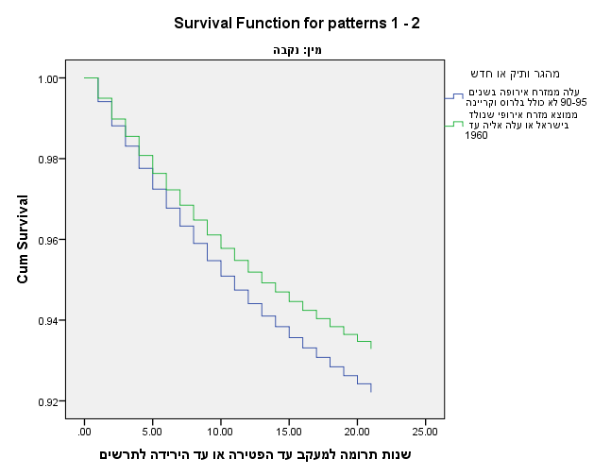 | 107,667 | 1.474  1.407-1.545  p<0.001 | 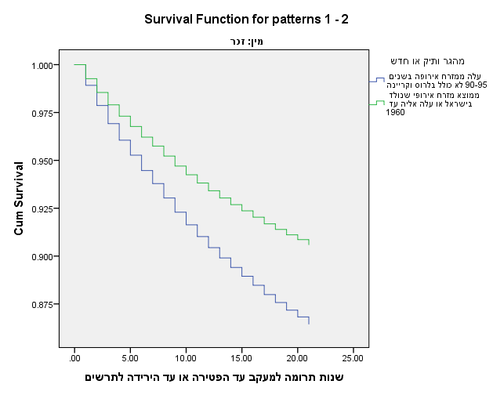 | 110,520 | Total population
1.756  1.614-1.909 p<0.001 | 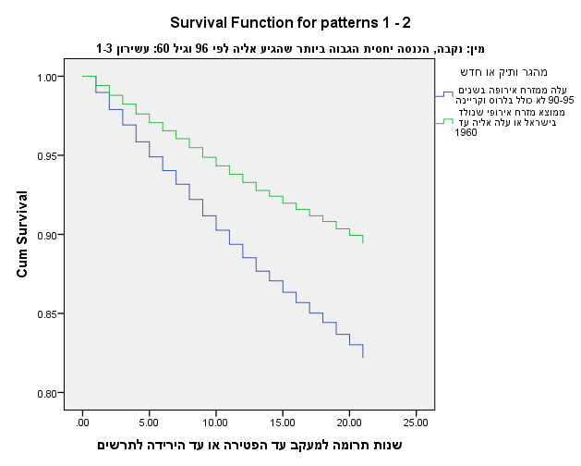 | 32,220 | 2.941  2.704-3.199  p<0.001 | 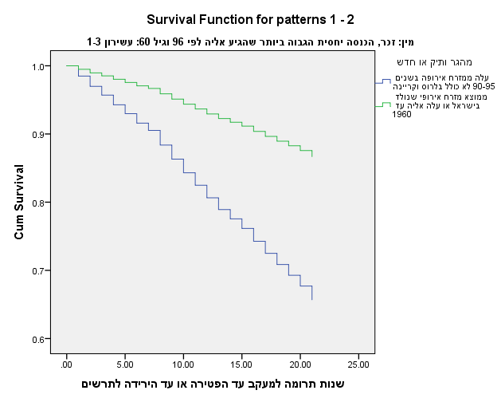 | 27,563 | רמת הכנסה נמוכה
0.846  0.772-0.927  p<0.001 | 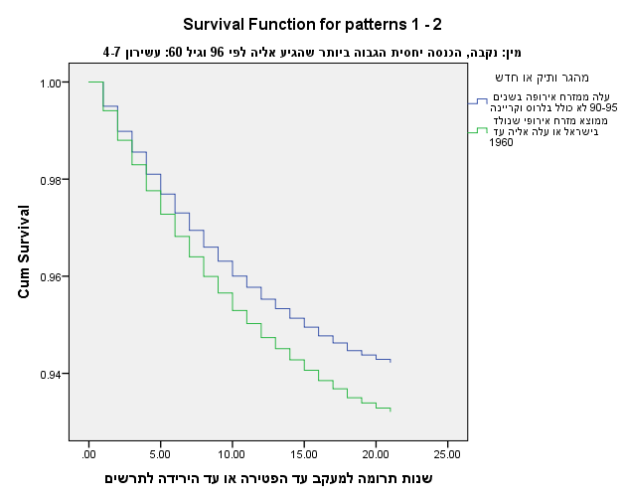 | 50,595 | 1.039  0.963-1.121  p=0.200 | 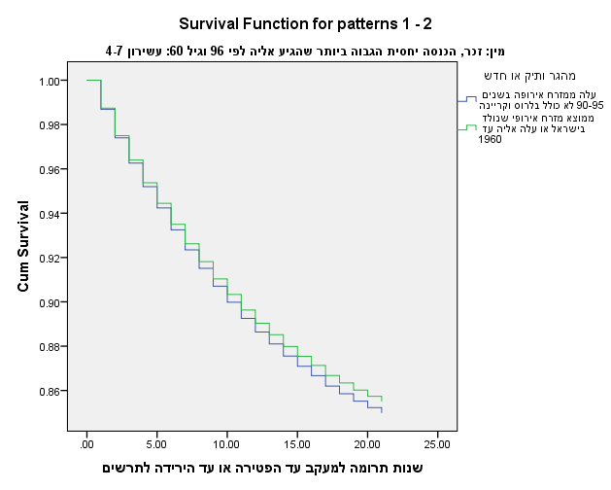 | 37,094 | רמת הכנסה בינונית
0.738  0.596-0.913  p<0.001 | 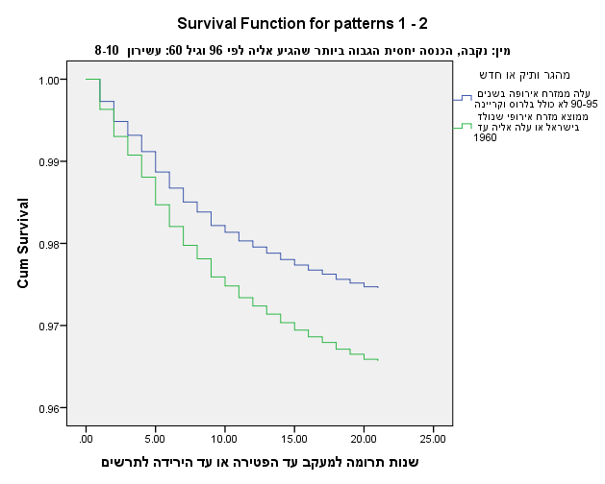 | 24,852 | 0.714  0.635-0.804  p<0.001 | 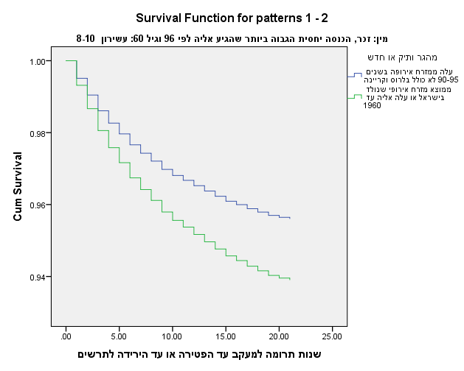 | 45,863 | רמת הכנסה גבוה
*AHR- adjusted for age and marital status at the beginning of the period

